 |  | G  TC/49/9  ORIGINAL: Englisch  DATUM: 18. Februar 2013
INTERNATIONALER VERBAND ZUM SCHUTZ VON PFLANZENZÜCHTUNGEN
Genf
Technischer AusschuSS
Neunundvierzigste Tagung
Genf, 18. bis 20. März 2013
Datenbanken für Sortenbeschreibungen
Vom Verbandsbüro erstelltes Dokument
1 Das vorliegende Dokument berichtet über die Entwicklungen im Hinblick auf Datenbanken für Sortenbeschreibungen.

Hintergrund

2 Auf seiner fünfundvierzigsten Tagung vom 30. März bis 1. April 2009 in Genf nahm der Technische Ausschuß (TC) ausgehend von Dokument TC/45/9 „Veröffentlichung von Sortenbeschreibungen“ zur Kenntnis, daß Verbandsmitglieder Datenbanken entwickeln, die morphologische und/oder molekulare Daten enthalten, und daß sie, wo dies angezeigt erscheint, auch bei der Einrichtung von Datenbanken für die Verwaltung von Sortensammlungen zusammenarbeiten, und zwar insbesondere auf regionaler Ebene. Der TC kam überein, daß es von Nutzen sein könnte, den Verbandsmitgliedern die Möglichkeit zu bieten, dem TC, den Technischen Arbeitsgruppen (TWP) und der Arbeitsgruppe für molekulare Verfahren und insbesondere für DNS-Profilierungsverfahren (BMT) in kohärenter Weise über diese Arbeit zu berichten. Daher beschloß der TC, den Tagesordnungspunkt „Veröffentlichung von Sortenbeschreibungen“ auf den Tagesordnungen der nächsten Tagungen des TC, der TWP und der BMT durch den Tagesordnungspunkt „Datenbanken für Sortenbeschreibungen“ zu ersetzen. In diesem Zusammenhang erinnerte er an die Bedeutung der in Dokument TC/45/9 Absatz 3 enthaltenen Liste der Kriterien für die Verwendung der von verschiedenen Prüfungsorten und aus verschiedenen Quellen stammenden Beschreibungen. Der TC kam des Weiteren überein, daß es nicht notwendig sei, die vorgelegten Informationen mit der Veröffentlichung der Beschreibungen zu verbinden (vergleiche Dokument TC/45/16 „Bericht“, Absatz 173).

Entwicklungen in den technischen Arbeitsgruppen auf ihren Tagungen im Jahr 2011

3 Die Technische Arbeitsgruppe für landwirtschaftliche Arten (TWA) prüfte auf ihrer vierzigsten Tagung vom 16. bis 20. Mai 2011 in Brasilia, Brasilien, die Informationen in Dokument TWA/40/6 „Variety Description Databases“ sowie TWA/40/13 „Concept of a Database containing Pea Variety Descriptions“. Der Sachverständige aus Frankreich stellte das Konzept einer Datenbank für Sortenbeschreibungen von Erbse als ersten Schritt für die Erstellung der Datenbank für Sortenbeschreibungen vor. Dieses Konzept liegt diesem Dokument als Anlage bei. Die TWA vereinbarte, daß das Projekt für Erbse ein gutes Beispiel für den Aufbau einer Datenbank für Sortenbeschreibungen darstellt und ermutigte den Sachverständigen aus Frankreich, mit dessen Entwicklung fortzufahren. Die TWA betonte hingegen, daß zumindest in bezug auf die Zuverlässigkeit der Gruppierungsmerkmale viel Wissen angesammelt werden müsse, bevor das vorgestellte Konzept auf andere Arten angewendet werden könne (vergleiche Dokument TWA/40/23 „Report“, Absatz 57).

4 Die Technische Arbeitsgruppe für Automatisierung und Computerprogramme (TWC) prüfte auf ihrer neunundzwanzigsten Tagung vom 7. bis 11. Juni 2011 in Genf Dokument TWC/29/13 „Concept of a Database containing Pea Variety Descriptions“, das von einem Sachverständigen aus Frankreich vorgestellt wurde. Die TWC brachte ihre Besorgnis darüber zum Ausdruck, daß von den verschiedenen Ländern nur eine relativ geringe Anzahl entsprechender Sorten gefunden wurde. Die Gruppierungsmerkmale waren die von der Umwelt am wenigsten stark beeinflußten Merkmale, und eine IKT-Lösung würde diese Harmonisierungsprobleme nicht lösen. Die TWC schlug vor, daß die Technische Arbeitsgruppe für Gemüsearten (TWV) das Konzept weiter erörtern und nach Möglichkeiten einer Harmonisierung suchen solle (vergleiche Dokument TWC/29/31 „Report“, Absatz 48).

5 Die TWC hörte ein Referat mit dem Titel „GEMMA: A Technical Website to Share DUS Data“ (Dokument TWC/29/24), das von einem Sachverständigen aus Frankreich vorgestellt wurde (vergleiche Dokument TWC/29/31 „Report“, Absatz 49).

6 Auf ihrer fünfundvierzigsten Tagung vom 25. bis 29. Juli 2011 in Monterey, Vereinigte Staaten von Amerika, prüfte die TWV die Dokumente TWV/45/6 „Variety Description Databases“, TWV/45/13 „Concept of a Database containing Pea Variety Descriptions“, und TWV/45/24 „Partial Revision of the Test Guidelines for Pea (Document TG/7/10)“, die von Herrn François Boulineau in Zusammenhang mit der Erörterung der Teilüberarbeitung der Prüfungsrichtlinien für Erbse vorgestellt wurden (vergleiche Dokument TWV/45/26 „Report“, Absätze 49 bis 51).

7 Die TWV prüfte Dokument TWV/45/24 zusammen mit den Dokumenten TWV/45/6 und TWV/45/13. Sie kam darin überein, daß Herr Boulineau Sortenbeschreibungen von Verbandsmitgliedern für (rund) 2 400 von ihm ausgewiesene allgemein bekannte Sorten suchen sollte, um zu prüfen, ob die folgenden Merkmale für die Verwendung als Gruppierungsmerkmale zuverlässig genug sind:

Derzeitige Gruppierungsmerkmale:

Pflanze: Anthocyanfärbung (Merkmal 1)
Stengel: Anzahl Knoten bis einschließlich des ersten Blütenstandes (Merkmal 5)
Nebenblatt: Marmorierung (Merkmal 20)
Hülse: Pergamentschicht (Merkmal 39)
Außer Sorten mit Hülse: Pergamentschicht: vollständig vorhanden: Hülse: verdickte Wand (Merkmal 40)
Hülse: Farbe (Merkmal 43)
Unreifer Samen: Intensität der Grünen Farbe (Merkmal 47)
Samen: Typ des Stärkekorns (Merkmal 49)
Samen: Farbe des Keimblatts (Merkmal 52)
Nur Sorten mit Anthocyanfärbung der Pflanze: Samen: Marmorierung der Samenschale (Merkmal 53)
Nur Sorten mit Anthocyanfärbung der Pflanze: Samen: violette oder rosa Punktierung auf der Samenschale (Merkmal 54)
Samen: Farbe des Nabels (Merkmal 55)
Resistenz gegen Fusarium oxysporum f. sp. pisi (Merkmal 58.1)

Mögliche Gruppierungsmerkmale:

Stengel: Verbänderung (Merkmal 3)
Stengel: Länge (Merkmal 4)
Laub: Farbe (Merkmal 6)
Blatt: Blattfiedern (Merkmal 8)
Zeitpunkt der Blüte (Merkmal 24)
Nur Sorten ohne Verbänderung des Stengels: Pflanze: maximale Anzahl Blüten pro Knoten (Merkmal 25)
Nur Sorten mit Anthocyanfärbung der Pflanze: Blüte: Farbe des Flügels (Merkmal 26)
Hülse: Länge (Merkmal 37)
Hülse: Breite (Merkmal 38)
Nur Sorten mit Hülse: verdickte Wand: fehlend: Hülse: Form des distalen Teils (Merkmal 41)
Hülse: Krümmung (Merkmal 42)
Nur Sorten mit Grünfärbung der Hülse (Merkmal 43, Stufe 2): Intensität der grünen Farbe (Merkmal 44)
Außer Sorten mit Hülse: Pergamentschicht: vollständig vorhanden: Hülse: Fäden der Naht (Merkmal 45)
Samen: Form (Merkmal 48)
Samen: Gewicht (Merkmal 57)
Resistenz gegen Erysiphe pisi Syd. (Merkmal 59)
Resistenz gegen Ascochyta pisi, Pathotyp C (Merkmal 60)
8 Die TWV vereinbarte, daß Herr Boulineau ein Rundschreiben vorbereiten solle, und daß dieses vom Verbandsbüro für die bezeichneten Personen des Technischen Ausschusses der nachstehend aufgeführten Mitgliedstaaten versandt werden solle auf der Grundlage, daß diese angegeben hatten, über praktische Erfahrung bei der DUS-Prüfung von Erbse zu verfügen:

Argentinien, Bulgarien, China, Dänemark, Deutschland, Estland, Europäische Union (Gemeinschaftliches Sortenamt (CPVO)), Frankreich, Japan, Kanada, Kenia, Neuseeland, Niederlande, Österreich, Polen, Portugal, Republik Korea, Republik Moldau, Rumänien, Russische Föderation, Slowakei, Spanien, Südafrika, Tschechische Republik, Ukraine, Ungarn, Vereinigte Staaten von Amerika, Vereinigtes Königreich.

9 Die TWV vereinbarte, daß die Beitragsleistenden, die Sortenbeschreibungen einreichen, ersucht werden sollten, den Status der Sortenbeschreibungen anzugeben, und insbesondere, ob diese der „offiziellen“ Beschreibung der betreffenden Sorte entsprechen.

10 Der TWV vereinbarte, daß der erste Schritt bei einem eventuellen Aufbau einer Datenbank für Gruppierungsmerkmale von Erbse darin bestehen solle, eine geeignete Serie von Gruppierungsmerkmalen zu erstellen, wie für die Teilüberarbeitung der Prüfungsrichtlinien für Erbse vereinbart wurde (vergleiche Dokument TWV/45/26 „Report“, Absatz 66).

11 Die TWV wurde von Herrn Tom Christie (Vereinigtes Königreich) über die European Cultivated Potato Database (ECPD) (http://www.europotato.org/menu.php) informiert, dem Ergebnis einer Zusammenarbeit von Teilnehmern aus acht Ländern der Europäischen Union und fünf osteuropäischen Ländern. Die TWA merkte an, daß die Datenbank direkt von den einzelnen Beitragsleistenden aktualisiert werden kann (vergleiche Dokument TWV/45/26 „Report“, Absatz 67).

12 Die BMT nahm auf ihrer dreizehnten Tagung vom 22. bis 24. November 2011 in Brasilia, Brasilien, die Informationen in Dokument BMT/13/4 „Variety Description Databases“ zur Kenntnis (vergleiche Dokument BMT/13/36 „Report“, Absatz 58).

13 Die BMT hörte ein Referat von Herrn Joël Guiard (Frankreich) über „GEMMA: A Technical Website to Share DUS Data“, auf Grundlage von Dokument BMT/13/17 [TWC/29/24], das in Dokument BMT/13/17 Add. enthalten ist.

14 Die BMT hörte ein Referat von Herrn Ivan Schuster (Brasilien) über „Construction of a Molecular Database for Soybean Variety Identification in Brazil“, auf der Grundlage von Dokument BMT/13/24, das in Dokument BMT/13/24 Add. enthalten ist.

Entwicklungen im Jahr 2012

Technischer Ausschuß

15 Auf seiner achtundvierzigsten Tagung vom 26. bis 28. März 2012 in Genf prüfte der TC das Dokument TC/48/9 „Datenbanken für Sortenbeschreibungen“. Der TC nahm die auf den im Jahr 2011 abgehaltenen Tagungen der TWA, TWC, TWV, TWO, TWF und BMT erteilte Information über Datenbanken für Sortenbeschreibungen zur Kenntnis (vergleiche Dokument TC/48/22 „Bericht über die Entschließungen“, Absätze 114 und 115).

16 Der TC bat die Sachverständigen aus Frankreich, ihre Arbeit über Gruppierungsmerkmale und die Entwicklung einer Datenbank mit Beschreibungen von Erbsensorten von Verbandsmitgliedern, wie in den Absätzen 7 bis 10 dieses Dokuments dargelegt, fortzusetzen und den TWP auf ihren Tagungen im Jahr 2012 und dem TC auf seiner neunundvierzigsten Tagung Bericht über ihre Arbeit zu erstatten (vergleiche Dokument TC/48/22 „Bericht über die Entschließungen“, Absatz 116).

Technische Arbeitsgruppe für landwirtschaftliche Arten

17 Auf ihrer einundvierzigsten Tagung vom 21. bis 25. Mai 2012 in Angers, Frankreich, nahm die TWA die Information zur Kenntnis, die in Dokument TWA/41/6 „Variety Description Databases“ und im Referat über ein Verfahren zur Bewertung verschiedener Gruppierungsmerkmale für Erbse, das von einem Sachverständigen aus Frankreich gehalten wurde und in Dokument TWA/41/6 Add. enthalten ist, erteilt wurde. Die TWA war sich darin einig, daß die Arbeit zum Projekt für die Erbsendatenbank fortgesetzt werden sollte und daß sie ein gutes Beispiel für die Entwicklung ähnlicher Datenbanken für andere Arten sei.
Sie stimmte ferner darin überein, daß sie im Hinblick auf Gruppierungsmerkmale eine gute Basis für eine künftige Überarbeitung der Prüfungsrichtlinien für Erbse sei (vergleiche Dokument TWA/41/34 „Report“, Absatz 52).

Technische Arbeitsgruppe für Gemüsearten

18 Auf ihrer sechsundvierzigsten Tagung vom 11. bis 15. Juni 2012 in Venlo, Niederlande, nahm die TWV die Information zur Kenntnis, die in Dokument TWV/46/6 „Variety Description Databases“ und in dem von einem Sachverständigen aus Frankreich gehaltenen Referat, das in Dokument TWV/46/6 Add. aufgenommen wurde, erteilt wird. Der Sachverständige aus Frankreich stellte ein Verfahren zur Bewertung verschiedener Gruppierungsmerkmale für Erbse vor. Die TWV beglückwünschte den Sachverständigen aus Frankreich zu seiner Arbeit und den nützlichen, in seinem Referat enthaltenen Ergebnissen. Die TWV stimmte darin überein, daß die Arbeit zum Projekt für die Erbsendatenbank fortgesetzt werden sollte und daß sie ein gutes Beispiel für die Entwicklung ähnlicher Datenbanken für andere Arten sei. Sie war sich ferner darin einig, daß dies im Hinblick auf Gruppierungsmerkmale eine gute Basis für eine künftige Überarbeitung der Prüfungsrichtlinien für Erbse sei (vergleiche Dokument TWV/46/41 „Report“, Absatz 86).

Technische Arbeitsgruppe für Automatisierung und Computerprogramme

19 Auf ihrer dreißigsten Tagung vom 26. bis 29. Juni 2012 in Chisinau, Republik Moldau, nahm die TWC die in Dokument TWC/30/6 „Variety Description Databases“ und in dem von einem Sachverständigen aus Frankreich gehaltenen Referat, wie in Dokument TWV/30/6 Add. dargelegt, erteilte Information zur Kenntnis. Die TWC war sich darin einig, daß die Arbeit zum Projekt für die Erbsendatenbank fortgesetzt werden sollte, und bat darum, auf ihrer einunddreißigsten Tagung über weitere Entwicklungen informiert zu werden (vergleiche Dokument TWC/30/41 „Report“, Absätze 66 und 67).

Technische Arbeitsgruppe für Obstarten

20 Die TWF nahm auf ihrer dreiundvierzigsten Tagung vom 30. Juli bis 3. August 2012 in Beijing, China, die in den Dokumenten TWF/43/6 „Variety Description Databases“ und TWF/43/6 Add. erteilte Information zur Kenntnis. Die TWF bat das Verbandsbüro zu prüfen, ob irgendwelche Daten, die in einer früheren ähnlichen Studie für Apfel verwendet wurden, verfügbar gemacht werden können (vergleiche Dokument TWF/43/38 „Report“, Absätze 77 und 78).

Technische Arbeitsgruppe für Zierpflanzen und forstliche Baumarten

21 Auf ihrer fünfundvierzigsten Tagung vom 6. bis 10. August 2012 in Jeju, Republik Korea, nahm die TWO die Information zur Kenntnis, die in den Dokumenten TWO/45/6 „Variety Description Databases“ und TWO/45/6 Add. sowie in dem von einem Sachverständigen aus Frankreich gehaltenen Referat, wie in der Anlage des Dokuments TWO/45/6 Add. enthalten, erteilt wurde. Die TWO hob die Bedeutung der Studie für die künftige Harmonisierung von Sortenbeschreibungen hervor (vergleiche Dokument TWO/45/37 „Report“, Absätze 49 und 50).

22 Die Anlage dieses Dokuments enthält ein Referat über „Reference Collection and Grouping Characteristics; Example of the Pea Species“, das ausgehend von den Antworten auf den an UPOV-Mitglieder verschickten Fragebogen über Sortenbeschreibung für Erbse (Teilüberarbeitung) von Sachverständigen aus Frankreich ausgearbeitet wurde.

23 Es wird vorgeschlagen, daß der TWV die Ergebnisse der Studie auf ihrer siebenundvierzigsten Tagung vom 20. bis 24. Mai 2013 in Nagasaki, Japan, vorgestellt werden und:

a) Merkmale ausgewählt werden, die gemäß ihren Qualitäten (Unterscheidungskraft, Verzerrung, Verwendung) als Gruppierungsmerkmale verwendet werden sollen;

b) ein Verfahren zur Verbesserung der Erbsendatenbank entwickelt wird; und

c) überlegt wird, die Erbsendatenbank allen Prüfungsämtern verfügbar zu machen.

Ferner wird vorgeschlagen, daß die Ergebnisse der Studie anderen TWP vorgelegt werden, um deren Kommentare zur Herangehensweise bei der Verwaltung von Sortensammlungen einzuholen.

24 Der TC wird ersucht,

a) die Entwicklungen bezüglich der Datenbanken für Sortenbeschreibungen, wie in den Absätzen 17 bis 21 dieses Dokuments dargelegt, zur Kenntnis zu nehmen;

b) zur Kenntnis zu nehmen, daß die Ergebnisse der Studie über Erbse der TWV vorgelegt würden, um:

i) Merkmale auszuwählen, die gemäß ihren Qualitäten (Unterscheidungskraft, Verzerrung, Verwendung) als Gruppierungs-merkmale verwendet werden sollen;

ii) ein Verfahren zur Verbesserung der Erbsendatenbank zu entwickeln; und

iii) zu überlegen, die Erbsendatenbank allen Prüfungsämtern verfügbar zu machen.

c) zu billigen, daß die Ergebnisse der Studie anderen TWP vorgelegt werden, um deren Anmerkungen zur Herangehensweise bei der Verwaltung von Sortensammlungen einzuholen; und

d) die TWF zu ersuchen, die Ergebnisse der Modellstudie über Apfel in Dokument TC/41/9 „Veröffentlichung von Sortenbeschreibungen“ zu prüfen.

[Anlage folgt]

Vergleichssammlung und Gruppierungsmerkmale

Beispiel der Erbsenarten

Hintergrund

Die Technische Arbeitsgruppe für Gemüsearten (TWV) prüfte auf ihrer fünfundvierzigsten Tagung vom
25. bis 29. Juli 2011 in Monterey, Vereinigte Staaten von Amerika, Dokument TWV/45/24 „Partial Revision of the Test Guidelines for Pea (document TG/7/10)“, das von Herrn François Boulineau (Frankreich) in Verbindung mit den Dokumenten TWV/45/6 „Variety Descriptions Databases“ und TWV/45/13 „Concept of a Database Containing Pea Variety Descriptions“ vorgestellt wurde. Sie kam darin überein, daß Herr Boulineau Sortenbeschreibungen von Verbandsmitgliedern für (rund) 2 400 von ihm ausgewiesene allgemein bekannte Sorten suchen sollte, um zu prüfen, ob die folgenden Merkmale für die Verwendung als Gruppierungsmerkmale zuverlässig genug sind:

Derzeitige Gruppierungsmerkmale:

Pflanze: Anthocyanfärbung (Merkmal 1)
Stengel: Anzahl Knoten bis einschließlich des ersten Blütenstandes (Merkmal 5)
Nebenblatt: Marmorierung (Merkmal 20)
Hülse: Pergamentschicht (Merkmal 39)
Außer Sorten mit Hülse: Pergamentschicht: vollständig vorhanden: Hülse: verdickte Wand (Merkmal 40)
Hülse: Farbe (Merkmal 43)
Unreifer Samen: Intensität der Grünen Farbe (Merkmal 47)
Samen: Typ des Stärkekorns (Merkmal 49)
Samen: Farbe des Keimblatts (Merkmal 52)
Nur Sorten mit Anthocyanfärbung der Pflanze: Samen: Marmorierung der Samenschale (Merkmal 53)
Nur Sorten mit Anthocyanfärbung der Pflanze: Samen: violette oder rosa Punktierung auf der Samenschale (Merkmal 54)
Samen: Farbe des Nabels (Merkmal 55)
Resistenz gegen Fusarium oxysporum f. sp. pisi (Merkmal 58.1)

Mögliche Gruppierungsmerkmale:

Stengel: Verbänderung (Merkmal 3)
Stengel: Länge (Merkmal 4)
Laub: Farbe (Merkmal 6)
Blatt: Blattfiedern (Merkmal 8)
Zeitpunkt der Blüte (Merkmal 24)
Nur Sorten ohne Verbänderung des Stengels: Pflanze: maximale Anzahl Blüten pro Knoten (Merkmal 25)
Nur Sorten mit Anthocyanfärbung der Pflanze: Blüte: Farbe des Flügels (Merkmal 26)
Hülse: Länge (Merkmal 37)
Hülse: Breite (Merkmal 38)
Nur Sorten mit Hülse: verdickte Wand: fehlend: Hülse: Form des distalen Teils (Merkmal 41)
Hülse: Krümmung (Merkmal 42)
Nur Sorten mit Grünfärbung der Hülse (Merkmal 43, Stufe 2): Intensität der grünen Farbe (Merkmal 44)
Außer Sorten mit Hülse: Pergamentschicht: vollständig vorhanden: Hülse: Fäden der Naht (Merkmal 45)
Samen: Form (Merkmal 48)
Samen: Gewicht (Merkmal 57)
Resistenz gegen Erysiphe pisi Syd. (Merkmal 59)
Resistenz gegen Ascochyta pisi, Pathotyp C (Merkmal 60)

Rundschreiben E-12/079 - Fragebogen über Sortenbeschreibungen für Erbse (Teilüberarbeitung)

Die TWV vereinbarte, daß ein Rundschreiben von Herrn Boulineau verfaßt und vom Verbandsbüro an den Vertreter des Technischen Ausschusses für folgende Verbandsmitglieder weitergeleitet werden solle, ausgehend davon, daß sie angegeben hatten, über praktische Erfahrung bei der DUS-Prüfung von Erbse zu verfügen:

Argentinien, Bulgarien, China, Dänemark, Deutschland, Estland, Europäische Union (Gemeinschaftliches Sortenamt (CPVO)), Frankreich, Japan, Kanada, Kenia, Neuseeland, Niederlande, Österreich, Polen, Portugal, Republik Korea, Republik Moldau, Rumänien, Russische Föderation, Slowakei, Spanien, Südafrika, Tschechische Republik, Ukraine, Ungarn, Vereinigte Staaten von Amerika, Vereinigtes Königreich.

Die TWV vereinbarte, daß die Einreicher von Sortenbeschreibungen ersucht werden sollen, den Status der beigebrachten Sortenbeschreibugen zu nennen und insbesondere anzugeben, ob es sich um die „offizielle“ Beschreibung der betreffenden Sorte handele.

Beiträge von UPOV-Mitgliedern:
Im Anschluß an die während der TWV/45 gemachten Vorschläge in bezug auf die Vergleichssammlung und die Gruppierungsmerkmale von Erbsensorten wurden zwei Excel-Dateien eingesandt.

- Excel-Datei: Pea_Theoretical collection(V31jan2012) ist eine Sammlung von Sorten, die als maßgeblich für die Aufnahme in die Vergleichssammlung betrachtet werden. Gemäß dem Ursprung jeder Sorte werden Angaben zu ihrer administrativen Lage gemacht:
Gelb: Sorten aus der EU-Liste (Gemeinsamer Europäischer Sortenkatalog)
Grün: Sorten aus der CPVO-Datenbank
Blau: Sorten aus PLUTO, der UPOV-Datenbank für Pflanzensorten
Orange: Sorten aus der OECD-Liste
Rosa: Sorten mit PMA-Zulassung (vorläufige Marktzulassung) im EU-System

Auf der rechten Seite dieser Datei befinden sich drei Spalten, die von UPOV-Mitgliedern auszufüllen waren:
x Maßgebliche Sorte für die Vergleichssammlung: Sollte diese Sorte gemäß der administrativen Information oder dem Wissen über die Sorte in die Vergleichssammlung aufgenommen werden? (J: ja; N: nein)
y Verfügbare Beschreibung: Verfügt das Land über eine Beschreibung (zumindest für Gruppierungsmerkmale) dieser Sorte? (J: ja; N: nein)
z Vergleichssorte: Ist diese Sorte in der Vergleichssammlung des Landes (Saatgut verfügbar)? (J: ja; N: nein)

- Excel-Datei: Pea_Grouping characteristics betrifft die Beschreibungen für Gruppierungsmerkmale, die zur Aufnahme in die Richtlinie für Erbse vorgeschlagen sind. Liegt eine verfügbare Beschreibung vor, so wird das Land ersucht, diese Datei auszufüllen.

Ist das UPOV-Mitglied der Ansicht, daß irgendwelche anderen Sorten für die Vergleichssammlung maßgeblich sind, können diese am Ende der Datei hinzugefügt werden.

Ausgefüllte Excel-Dateien wurden an Herrn François BOULINEAU unter francois.boulineau@geves.fr und Frau Stéphanie CHRISTIEN unter stephanie.christien@geves.fr mit Kopie an das Verbandsbüro geschickt (upov.mail@upov.int).

Ergebnisse

Antworten auf den Fragebogen
Die theoretische Erbsensammlung setzt sich aus über 3 100 gut bekannten Sorten zusammen.
7 511 (vollständige oder Teil-)Beschreibungen gingen für 2 524 Sorten ein, was über 80% der in der theoretischen Sammlung vertretenen Sorten entspricht.

14 UPOV-Mitglieder sandten Informationen ein:
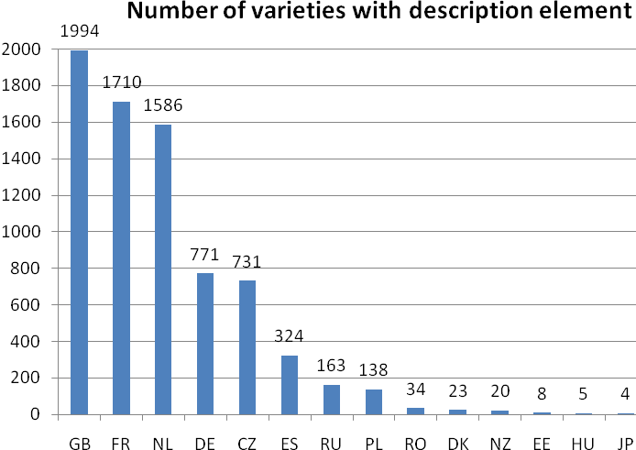
Anzahl der Sorten mit Beschreibungselement

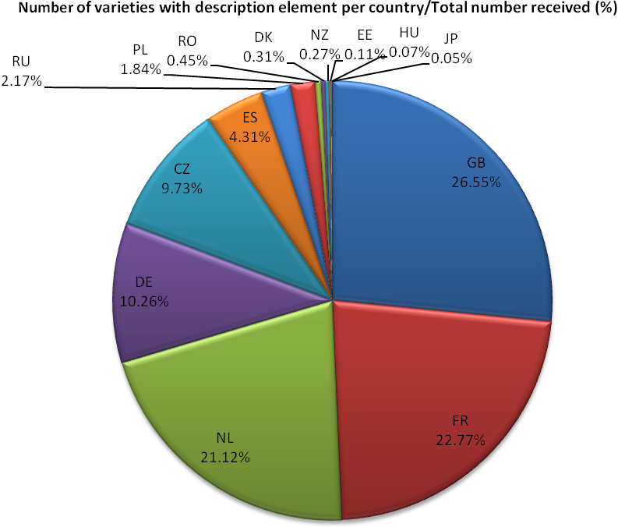
Anzahl der Sorten mit Beschreibungselement pro Land/eingegangene Gesamtzahl (%)
Eigenschaften einzelner Merkmale

Es wurde drei Indikatoren definiert:
- Verwendung des Merkmals
Anzahl der Male, die das Merkmal für die beschriebenen Sorten beschrieben wird

- Unterscheidungskraft des Merkmals
Anteil der aufgrund des Merkmals ausgeschlossenen Sorten

- Verzerrung des Merkmals
Anteil der Verzerrung für ein Merkmal entspricht dem Anteil von Sorten, für die unterschiedliche Ausprägungsstufen des erfaßten Merkmals (je nach Erfassungsbedingungen, Klima, Streß, Erfasser, Fehler...) aufgezeichnet wurden

- Für qualitative oder pseudoqualitative Merkmale: Anzahl der Sorten mit unterschiedlichen Noten unter den für dieses Merkmal beschriebenen Sorten;
- Für quantitative Merkmale: Anzahl der Beschreibungen mit einer nicht im Intervall [Notenmittelwert + oder - 1,5] enthaltenen Note unter den für das Merkmal eingegangenen Beschreibungen.

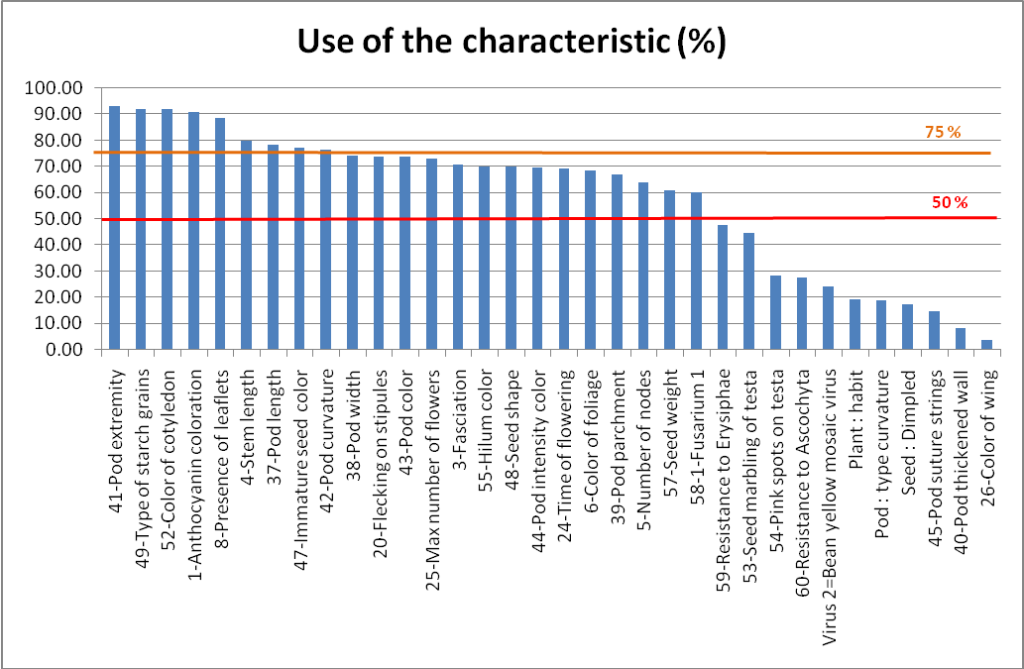
41-Ende der Hülse
49-Typ des Stärkekorns
52-Farbe des Keimblatts
1-Anthocyanfärbung
8-Vorhandensein von Blattfiedern
4-Stengel Länge
37-Hülse Länge
47-Farbe unreifer Samen
42-Hülse Krümmung
38-Hülse Breite
20-Marmorierung auf Nebenblättern
43-Farbe der Hülse
25-Max Anzahl der Blüten
3-Verbänderung
55-Farbe des Nabels
48-Samen Form
44-Hülse Intensität Farbe
24-Zeitpunkt der Blüte
6-Farbe des Laubs
39-Hülse Pergamentschicht
5-Anzahl Knoten
57-Samen Gewicht
58-1-Fusarium 1
59-Resistenz gegen Erysiphae
53-Samen Marmorierung der Samenschale
54-rosa Punktierung auf Samenschale
60-Resistenz gegen Ascochyta
Virus 2= Bohne Gelbmosaikvirus
Pflanze: Wuchsform
Hülse: Art der Krümmung
Samen: mit Vertiefungen
45-Hülse: Fäden der Naht
40-Hülse verdickte Wand
26-Farbe des Flügels
Verwendung des Merkmals (%)

Unterscheidungskraft des Merkmals
Qualitative und pseudoqualitative Merkmale

1-Anthocyanfärbung  3-Verbänderung  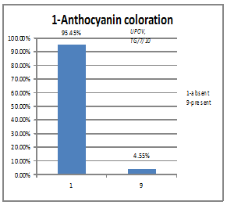 | 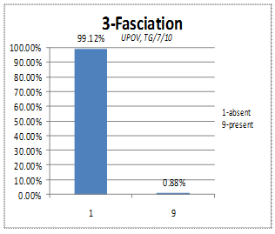
6-Farbe des Laubs  8-Vorhandensein von Blattfiedern  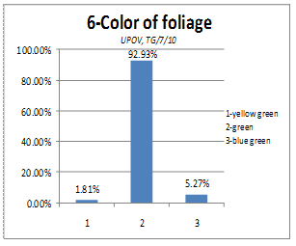 | 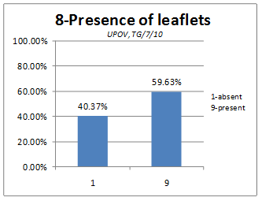
20-Marmorierung auf Nebenblättern  26-Farbe des Flügels  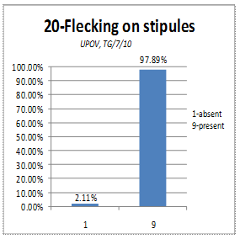 | 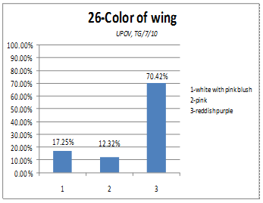
39-Hülse Pergamentschicht  40-Hülse verdickte Wand  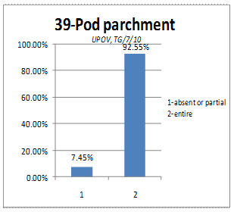 | 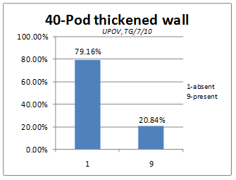
41-Ende der Hülse  43-Farbe der Hülse  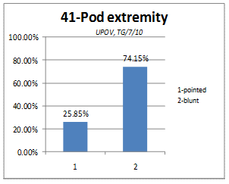 | 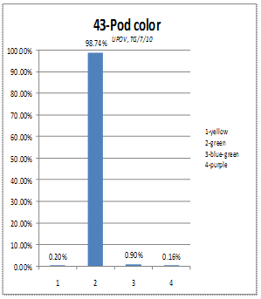
45-Hülse: Fäden der Naht  48-Samen Form  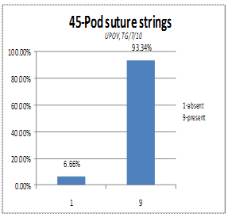 | 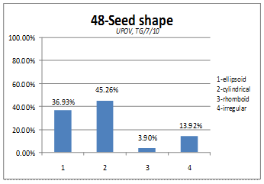
49-Typ des Stärkekorns  52-Farbe des Keimblatts  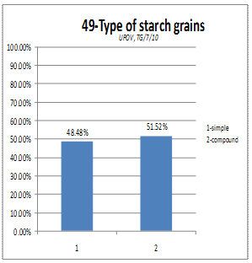 | 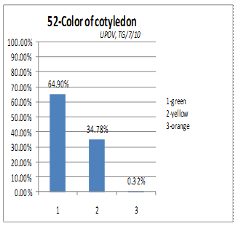
53-Samen Marmorierung der Samenschale  54-rosa Punktierung auf der Samenschale  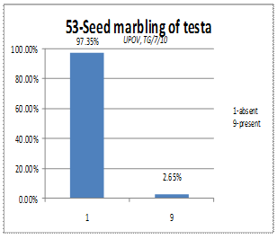 | 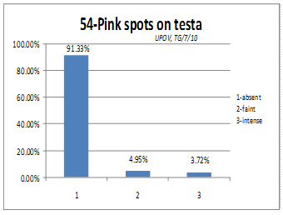
55-Farbe des Nabels  58-1-Fusarium 1  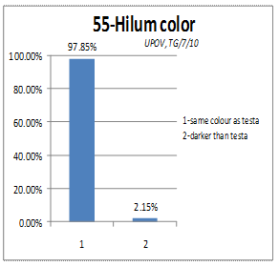 | 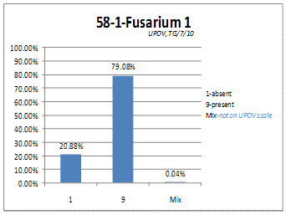
59-Resistenz gegen Erysiphae  60-Resistenz gegen Ascochyta  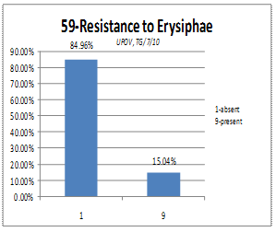 | 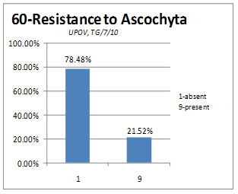
Hülse: Art der Krümmung  Samen: mit Vertiefungen  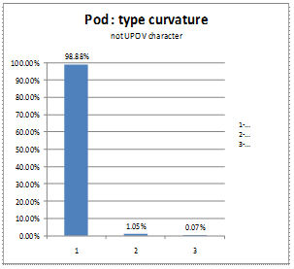 | 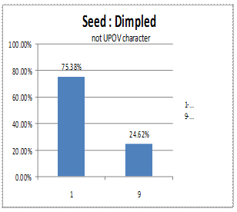
Virus 2= Bohne Gelbmosaikvirus
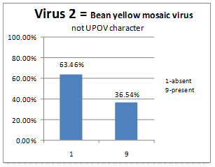

Quantitative Merkmale
4-Stengel Länge
5-Anzahl Knoten
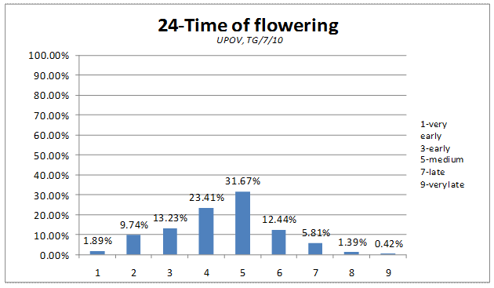
24-Zeitpunkt der Blüte

25- Maximale Anzahl Blüten

37-Hülse Länge

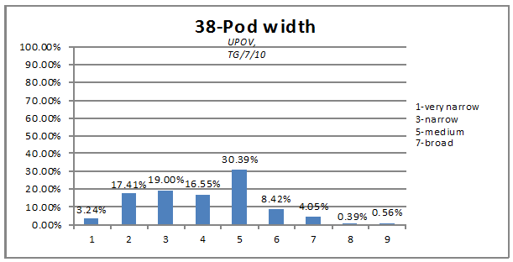
38-Hülse Breite

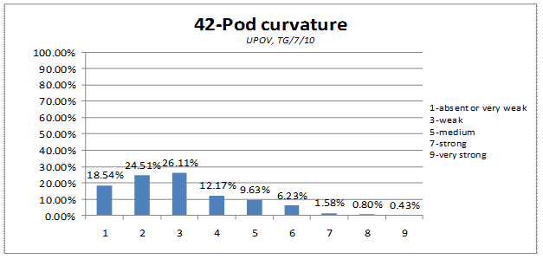
42-Hülse Krümmung

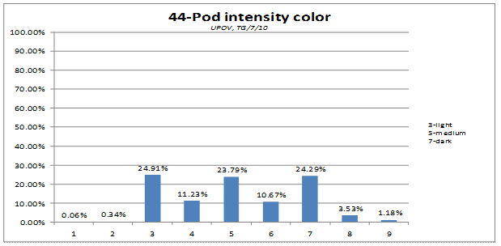
44-Hülse Intensität Farbe

47- Unreifer Samen Farbe

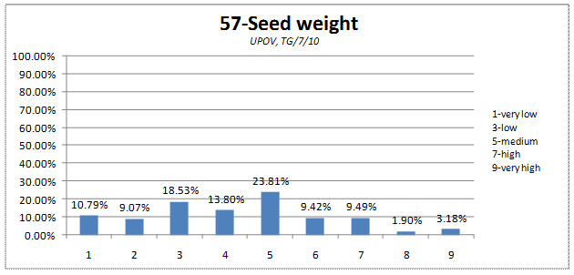
57-Samen Gewicht

Pflanze: Wuchsform

Verzerrung des Merkmals
Qualitative und pseudoqualitative Merkmale
Merkmal | Verzerrung (%)
Hülse: Art der Krümmung | 0,36%
3-Verbänderung | 0,42%
60-Resistenz gegen Ascochyta | 0,62%
53-Samen Marmorierung der Samenschale | 0,72%
1-Anthocyanfärbung | 0,81%
55-Farbe des Nabels | 1,03%
8-Vorhandensein von Blattfiedern | 1,38%
43-Farbe der Hülse | 1,86%
20-Marmorierung auf Nebenblättern | 2,04%
45-Hülse: Fäden der Naht | 2,39%
54-rosa Punktierung auf der Samenschale | 2,39%
59-Resistenz gegen Erysiphae | 2,42%
40-Hülse verdickte Wand | 3,15%
49-Typ des Stärkekorns | 3,66%
Virus 2= Bohne Gelbmosaikvirus | 4,22%
6-Farbe des Laubs | 5,06%
41-Ende der Hülse | 5,13%
58-1-Fusarium 1 | 5,99%
39-Hülse Pergamentschicht | 6,17%
52-Farbe des Keimblatts | 7,12%
26-Farbe des Flügels | 9,36%
Samen: mit Vertiefungen | 12,46%
48-Samen Form | 31,51%
Hülse: Art der Krümmung
3-Verbänderung
60-Resistenz gegen Ascochyta
53-Samen Marmorierung der Samenschale
1-Anthocyanfärbung
55-Farbe des Nabels
8-Vorhandensein von Blattfiedern
43-Farbe der Hülse
20-Marmorierung auf Nebenblättern
45-Hülse: Fäden der Naht
54-rosa Punktierung auf der Samenschale
59-Resistenz gegen Erysiphae
40-Hülse verdickte Wand
49-Typ des Stärkekorns
Virus 2= Bohne Gelbmosaikvirus
6-Farbe des Laubs
41-Ende der Hülse
58-1-Fusarium 1
39-Hülse Pergamentschicht
52-Farbe des Keimblatts
26-Farbe des Flügels
Samen: mit Vertiefungen
48-Samen Form
Verzerrung (%)

Quantitative Merkmale

Merkmale | Verzerrung (%)
25-Maximale Anzahl Blüten | 2,83%
24-Zeitpunkt der Blüte | 4,81%
Pflanze: Wuchsform | 5,00%
57-Samen Gewicht | 5,32%
37-Hülse Länge | 7,08%
44-Hülse Intensität Farbe | 7,21%
42-Hülse Krümmung | 7,88%
47-Unreifer Samen Farbe | 10,01%
5-Anzahl Knoten | 12,98%
4-Stengel Länge | 17,18%
38-Hülse Breite | 19,23%

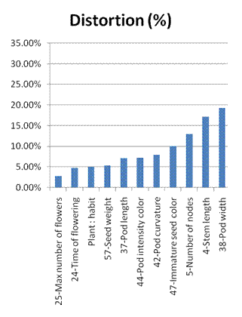
25-Maximale Anzahl Blüten
24-Zeitpunkt der Blüte
Pflanze: Wuchsform
57-Samen Gewicht
37-Hülse Länge
44-Hülse Intensität Farbe
42-Hülse Krümmung
47-Unreifer Samen Farbe
5-Anzahl Knoten
4-Stengel Länge
38-Hülse Breite
Verzerrung (%)

Ausgehend von den drei Indikatoren kann jedes Merkmal folgendermaßen definiert werden

Für offizielle Gruppierungsmerkmale (in TG/7/10 aufgeführt)
Merkmal | Verwendung | Unterscheidungskraft | Verzerrung (%)
1-Anthocyanfärbung | 90,97 | 95/5 | 0,81%
5-Anzahl Knoten | 64,12 | 55 (Noten 4-5-6) | 12,98%
8-Vorhandensein von Blattfiedern | 88,75 | 60/40 | 1,38%
20-Marmorierung auf Nebenblättern | 73,81 | 98/2 | 2,04%
39-Hülse Pergamentschicht | 67,17 | 92.5/7.5 | 6,17%
40-Hülse verdickte Wand | 8,24 | 80/20 | 3,15%
41-Ende der Hülse | 93,06 | 76/24 | 5,13%
43-Farbe der Hülse | 73,72 | 98/2 | 1,86%
47-Farbe unreifer Samen | 77,30 | 33 (Noten 4-5-6) | 10,01%
49-Typ des Stärkekorns | 92,12 | 52/48 | 3,66%
52-Farbe des Keimblatts | 91,88 | 65/35 | 7,12%
53-Samen Marmorierung der Samenschale | 44,76 | 97/3 | 0,72%
54-rosa Punktierung auf Samenschale | 28,25 | 91/9 | 2,39%
55-Farbe des Nabels | 70,14 | 98/2 | 1,03%
58-1-Fusarium 1 | 60,19 | 80/20 | 5,99%

Für Gruppierungsmerkmale der Kandidatensorte
Merkmal | Verwendung | Unterscheidungskraft | Verzerrung (%)
3-Verbänderung | 70,71 | 99/1 | 0,42%
4-Stengel Länge | 79,84 | 54 (Noten 4-5-6) | 17,18%
6-Farbe des Laubs | 68,51 | 93/7 | 5,06%
24-Zeitpunkt der Blüte | 69,15 | 68 (Noten 4-5-6) | 4,81%
25-Max Anzahl der Blüten | 72,93 | 18 (Noten 4-5-6) | 2,83%
26-Farbe des Flügels | 3,78 | 70/30 | 9,36%
37-Hülse Länge | 78,58 | 49 (Noten 4-5-6) | 7,08%
38-Hülse Breite | 74,34 | 55 (Noten 4-5-6) | 19,23%
42-Hülse Krümmung | 76,70 | 28 (Noten 4-5-6) | 7,88%
44-Hülse Intensität Farbe | 69,84 | 46 (Noten 4-5-6) | 7,21%
45-Hülse: Fäden der Naht | 14,79 | 93/7 | 2,39%
48-Samen Form | 70,02 | 37/45/4/14 | 31,51%
57-Samen Gewicht | 61,06 | 47 (Noten 4-5-6) | 5,32%
59-Resistenz gegen Erysiphae | 47,61 | 85/15 | 2,42%
60-Resistenz gegen Ascochyta | 27,47 | 78/22 | 0,62%
Pflanze: Wuchsform | 19,19 | 70 (Noten 4-5-6) | 5,00%
Hülse: Art der Krümmung | 19,05 | 99/1 | 0,36%
Samen: mit Vertiefungen | 17,36 | 75/25 | 12,46%
Virus 2= Bohne Gelbmosaikvirus | 24,38 | 63/37 | 4,22%

[Ende der Anlage und des Dokuments]

